**НАЦІОНАЛЬНИЙ ТЕХНІЧНИЙ УНІВЕРСИТЕТ УКРАЇНИ**

**“КИЇВСЬКИЙ ПОЛІТЕХНІЧНИЙ ІНСТИТУТ**

**імені ІГОРЯ СІКОРСЬКОГО”**

**ЗВІТ**

**з практичної роботи**

**з навчальної дисципліни “Програмування складних алгоритмів”**

**Варіант 1**

**Тема: Аналіз методів сортуванн**

**Виконав студент групи ТР-15**

Руденко Владислав

**Перевірив доцент кафедри**

Андрій ОНИСЬКО

_______________ 20____ року

**Київ 2022**

**Мета роботи + Завдання:**   


**Результат роботи програми**

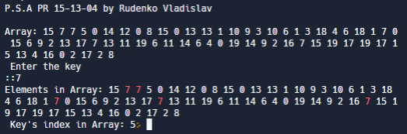

**Посилання на код**

**<https://replit.com/join/tfjfbjgoko-hetik>**

**Код:**

**#include <iostream>**

**#define SIZE 64**

**#define RED "\x1b[31m"**

**#define RESET "\x1b[0m"**

**using namespace std;**

**int main()**

**{**

**srand(time(0));**

**int choose, found=0;**

**int Array[SIZE];**

**cout << "P.S.A PR 15-13-04 by Rudenko Vladislav\n\n";**

**cout << "Array: ";**

**for(int i=0;i<SIZE;i++)**

**{**

**Array[i] = rand()%20;**

**cout << Array[i] << " ";**

**}**

**cout << "\n Enter the key\n::";**

**cin >> choose;**

**cout << "Elements in Array: ";**

**for(int i=0;i<SIZE;i++)**

**if(Array[i]==choose)**

**{**

**found++;**

**cout << RED << Array[i] << RESET << " ";**

**}**

**else**

**cout << Array[i] << " ";**

**cout << "\n Key's index in Array: " << found;**

**}**